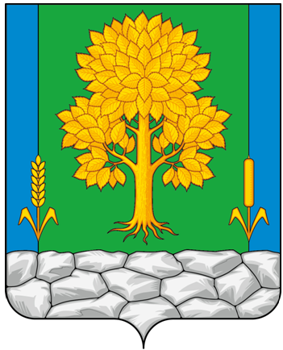
Российская Федерация
КЕМЕРОВСКАЯ ОБЛАСТЬ - КУЗБАСС
Топкинский муниципальный округ
АДМИНИСТРАЦИЯ
ТОПКИНСКОГО МУНИЦИПАЛЬНОГО округа

ПОСТАНОВЛЕНИЕ

от 16 марта 2026 года № 366-п
г. Топки

О признании утратившими силу постановление администрации Топкинского муниципального округа от 14.05.2024 № 752-п «Об определении перечня объектов, на которых отбывают исправительные работы, назначенные осужденным, не имеющим основного места работы»

В соответствии с частью 1 статьи 50 Уголовного кодекса Российской Федерации, Федеральным законом от 20.03.2025 № 33-ФЗ «Об общих принципах организации местного самоуправления в единой системе публичной власти», Уставом муниципального образования Топкинский муниципальный округ Кемеровской области - Кузбасса и приведением нормативного правового акта в соответствие:
1. Признать утратившими силу:
- постановление администрации Топкинского муниципального округа от 14.05.2024 № 752-п «Об определении перечня объектов, на которых отбывают исправительные работы, назначенные осужденным, не имеющим основного места работы»;
- постановление администрации Топкинского муниципального округа от 13.03.2025 № 430-п «О внесении изменений в постановление администрации Топкинского муниципального округа от 14.05.2024 № 752-п «Об определении перечня объектов, на которых отбывают исправительные работы, назначенные осужденным, не имеющим основного места работы».
2. Разместить постановление на официальном сайте администрации Топкинского муниципального округа в информационно-телекоммуникационной сети «Интернет».
3. Контроль за исполнением постановления возложить на заместителя главы Топкинского муниципального округа по финансам и экономике Н.А.Максакову.
4. Постановление вступает в силу после официального обнародования.

Глава Топкинского
муниципального округа С.В. Фролов

